**11. A feladat Jugoszlávia felbomlásával kapcsolatos.**

**Oldja meg a feladatokat a források és ismeretei segítségével!** (Elemenként 1 pont.)

„[Annak a tagköztársaságnak az] elvesztésébe, amely külön nyelvével és

egyértelműen nyugatos kultúrájával kicsit mindig kilógott a jugoszláv

tagköztársaságok sorából, a belgrádi szerb vezetés viszonylag könnyen beletörődött.

[…] Sokkal nehezebb volt beletörődni azonban Horvátország és különösen Bosznia-

Hercegovina elvesztésébe […].” *(Romsics Ignác történész)*

**a) Nevezze meg azt a volt jugoszláv tagköztársaságot (majd független államot), amelyre**

**az idézet első mondata vonatkozik!**

…………………………………………………….

**b) Milyen etnikai oka volt annak, hogy Horvátország és Bosznia-Hercegovina**

**elszakadásához másképpen viszonyult a belgrádi vezetés?**

…………………………………………………………………………………………………

………………………………………………………………………………………………….

„Oroszország nyíltan és demonstratívan a nagy-szerb törekvéseket támogatta, az

USA viszont ragaszkodott Bosznia-Hercegovina állami egységének megőrzéséhez.

[…] [A végül létrejött] egyezmény értelmében Bosznia-Hercegovina – legalábbis

elvben – olyan konföderációvá alakult, amelynek egyik tagállamát […] a szerbek, a

másikat pedig […] a bosnyákok és a horvátok igazgatták.” *(Romsics Ignác történész)*

**c) Nevezze meg a forrásban szereplő nagyhatalmak közül azt, amelyiknek**

**elképzeléseihez közelebb állt Bosznia-Hercegovina sorsának rendezése!**

……………………………………………………….

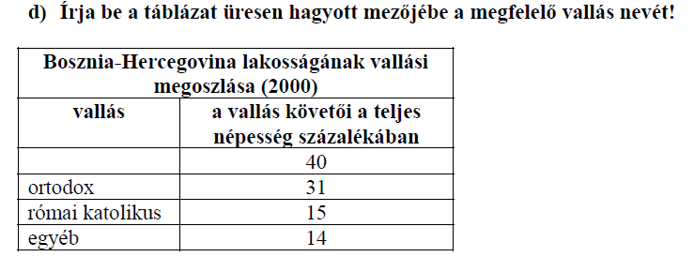

Megoldás

**11. Jugoszlávia felbomlása (Elemenként 1 pont, összesen 4 pont.)**

**a)** Szlovénia

**b)** Ezekben a tagköztársaságokban jelentős létszámú szerb kisebbség élt. / Szlovéniában nem

éltek jelentős számban szerbek. *(Tartalmilag azonos, más helyes válasz is elfogadható.)*

**c)** USA / (Amerikai) Egyesült Államok

**d)** iszlám / muszlim / muzulmán